Рекомендации от школьного психолога. Школа и ты

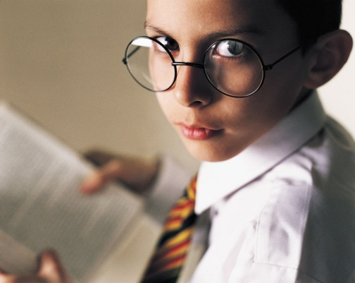
• Если школа кажется тебе каторгой, подумай и найди в ней что-нибудь хорошее, так как ходить в школу тебе все равно придется. А придется потому, что без образования ты не найдешь себе места в жизни. Это создаст тебе очень большие проблемы.
• Относись к учителям терпимо, с пониманием, так как все равно тебе придется экзамены сдавать и контрольные писать.
• Если учитель избирает тебя объектом для насмешек, останься после уроков, поговори с ним. Скажи, что тебе не нравится быть такого рода объектом, если не поможет, поговори с родителями.
• Учитывай, что бесполезных предметов не бывает. Ведь сейчас неизвестно, чем ты будешь заниматься в дальнейшем. А также стоит понимать, что параллельно у тебя развивается речь, умение мыслить, тренируется память и усидчивость. Не жалей о потраченном времени.
• Не старайся воевать с учителем, который справедливо ставит тебе "двойку", даже если этого очень хочется из-за раздражения или обиды на себя. Ни к чему хорошему это не приведет, тем более такое поведение осложнит тебе дальнейшую жизнь на уроках учителя.
• Если тебя вызвали к директору, никогда не старайся вести себя вызывающе, но и не умоляй. Внимательно выслушай, что тебе скажут. Скажи спокойно и уверенно, что ты допустил ошибку и в будущем будешь предварительно думать, прежде чем поступать подобным образом.
• Если тебя к неприемлемому поведению на уроке склоняют товарищи, скажи, что у тебя сегодня нет настроения или ты очень занят чем-нибудь не относящимся к уроку. Это принесет тебе меньше вреда, чем шутовство, следствием чего может стать вызов в школу родителей.
• Держи тетради в порядке, это помогает учителю понять, что ты стараешься. Постарайся на каждом уроке тратить хотя бы 15 минут для активного занятия уроком. Это поможет меньше тратить времени на подготовку домашнего задания.

